计算机系统讨论课研究报告 - 选题二深度解析
团队分工说明：
[冯璨] 负责问题(1)的理论分析与C语言代码实操验证，整理了精度丢失与溢出的底层逻辑；
[姓名B] 负责问题(2)的系统级防御方案调研，从CPU指令集和编译器层面提出了改进措施；
[姓名C] 负责问题(3)的“奇思妙想”脑洞拓展，设计并编写了“用整数数组打印一句话”的整型/字符转换代码；
[姓名D] 负责统稿、制作PPT演示文稿，并在组内试讲了Little-Endian（小端序）的内存机制。

探究一：整数与浮点数转换的“陷阱”（精确、丢失、溢出、舍入）
在计算机中，整数（int等）采用补码表示，而浮点数（float,double等）采用 IEEE 754 标准（1位符号，8位阶码，23位尾数）表示。由于两者的编码机制与侧重点不同（整数绝对精确但范围小，浮点数范围极大但精度有限），在相互转换时必然会出现以下三种典型情况。
1.精确转换 (Exact)：
例子：int a = 15; float b = (float)a;
原因：15的二进制为 1111，只需要4位尾数。32位 float 拥有24位有效数字（23位显式+1位隐式），完全可以无损容纳较小的整数。
2.精度丢失/舍入 (Rounding / Precision Loss)：
例子：int a = 16777217; float b = (float)a; 转换后 b 的值变为了 16777216.0。
原因：16777217 是 2^24+1。其二进制表示需要第25位为1（1 0000 0000 0000 0000 0000 0001）。但 float 的有效尾数只有24位，最低位的 1 被迫舍入丢弃，导致数值变成了 2^24（即16777216）。
3.溢出 (Overflow)：
例子：float f = 3e10; int a = (int)f; 转换后 a 变成了 -2147483648(发生溢出)。
原因：32位有符号 int 的最大值为2147483647。3e10 远远超出了 int 能表示的上限。在C语言标准中，浮点数转整数发生溢出属于未定义行为，在x86架构上通常会被截断为 int 的最小值（0x80000000）。

验证代码演示 (C/C++)
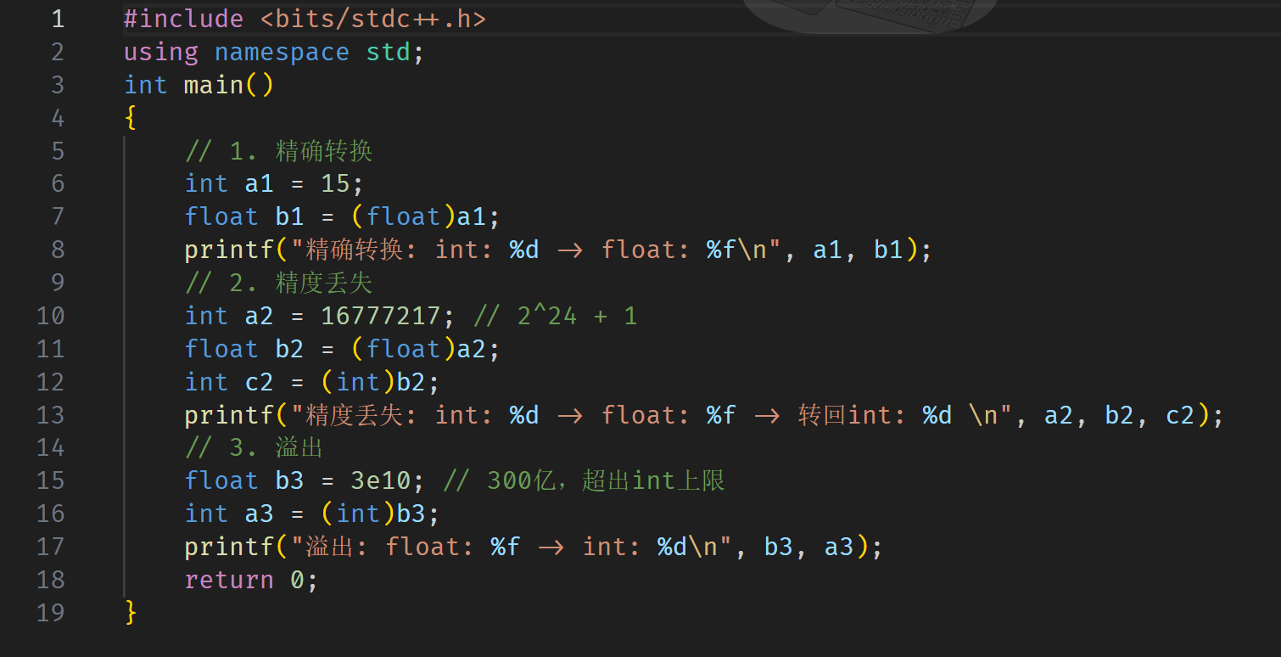

探究二：构筑安全防线——系统级规避溢出与舍入的设计方案
现有的主流语言（如C/C++）为了极致的运行效率，默认对溢出保持“沉默”。如果我们需要设计一个**“绝对安全，拒绝暗箱操作”**的系统，可以从以下三个维度进行改造：

1. CPU 硬件层面：增加陷阱指令与中断
- 抛弃静默截断：现在的CPU（如x86）加法溢出时只会默默把标志寄存器中的 OF (Overflow Flag) 置为1。我们可以设计新的指令集，强制规定所有算术运算一旦溢出，直接触发硬件异常（Hardware Trap/Interrupt）。
- 参考现实：MIPS 架构中有 add 和 addu 两个指令。add 在溢出时会触发异常打断程序，而 addu 不会。我们可以强制系统编译器只使用触发异常的安全指令。

2. 编译器层面：强制插入校验逻辑
- 编译期静态分析：增强编译器的类型推导。对于可能越界的转换（如 double 转 int），编译器强制报错，要求程序员必须写明确的异常处理代码（类似 Rust/Swift 的安全机制）。
- 运行时插桩验证：编译器在生成机器码时，在每条转换或算术指令后自动插入判断代码。
  - 现有实现：GCC和Clang中可以开启 -ftrapv 编译选项，一旦发生整数溢出，程序会立刻调用 abort() 终止运行，防止错误蔓延。

3. 操作系统与语言运行时层面：动态扩容 (BigInt)
- 无限精度机制：废除固定宽度的原始类型。系统底层不区分32位或64位整数，所有整数都在堆内存中动态分配。
  - 现实案例：Python 3 的整数实现。当整数超过寄存器大小时，Python底层的 CPython 虚拟机会自动将其转换为大数对象（类似数组存储），因此在 Python 中整数永远不会溢出，代价是牺牲了部分计算速度。

探究三：跨界脑洞——万物皆数的赛博重构
核心思想：在冯·诺依曼架构下，计算机内存中只有 0 和 1。数据的本质取决于我们以何种“视角”（数据类型）去解释它。 字符、字符串、图片其实都是二进制块。如果我们把这段二进制块强行用“整数”的视角去读取，它就是一串毫无逻辑的数字；反之，我们也能用看似随机的数字，组合出一段有意义的文字或甚至是一段可执行的程序！

💡 脑洞设想 1：用纯数字“打印”字符串
字符串 "I Love Hunan University!" 包含24个英文字符（含空格和感叹号）。在C语言中，每个字符占1个字节（8 bit）。
如果我们使用 long long（64位长整型，占8个字节），那么 3个长整型数字就能完全装下这句24个字母的表白！
利用现代 CPU 的**小端序（Little-Endian）**存储机制，我们将字符串分割并逆向转换为16进制，再转为十进制：
- 第1段 "I Love H" -> 0x482065766F4C2049 -> 5197305370248241225
- 第2段 "unan Uni" -> 0x696E55206E616E75 -> 7597143920619810421
- 第3段 "versity!" -> 0x2179746973726576 -> 2412089531201242486

💻 “魔法”代码演示：
#include <stdio.h>
int main() {
// 看起来毫无意义的三个巨大的数字，还有一个0作为字符串结束符 '\0'
unsigned long long magic_numbers[] = {
5197305370248241225ULL,
7597143920619810421ULL,
2412089531201242486ULL,
0
};
// 脑洞时刻：我们不把它当成整数数组，强行用字符指针去读取这块内存！
char *str = (char *)magic_numbers;
printf("解码一串神秘数字：\n");
// 见证奇迹的时刻
printf(">> %s <<\n", str);
return 0;
}
（运行这段代码，屏幕上会精准打印出 I Love Hunan University!）

💡 脑洞设想 2：图片/音频与机器指令的“多重影分身” (Polyglot)
- 图像化执行：我们可以把一段编译好的二进制可执行文件（.exe / ELF）的字节码，直接当作 RGB 像素数组读取。这样，一个程序就会变成一张“充满噪点色彩的抽象画”。
- 双栖文件 (Polyglot Files)：黑客和极客圈有一种极端的玩法。精心构造一串二进制数字，如果你用 PDF 阅读器打开它，它是一篇学术论文；如果你用图片查看器打开它，它是一张风景图；如果你把它改后缀为 .js 运行，它是一段恶意的脚本代码。这完美诠释了**“数据是什么，完全取决于解释程序的视角”**这一计算机系统的最基本哲学。
📝 总结（供汇报时升华主题使用）：
通过本次选题的探究，我们小组深刻认识到：高级编程语言为我们提供了温室，但作为计算机专业的学生，我们必须打破类型的幻觉。理解浮点数的底层舍入规则、防范系统级溢出陷阱、以及掌握内存数据的重新解释能力，是我们从“代码搬运工”走向“系统架构师”的必经之路。

